Pâte à crêpes

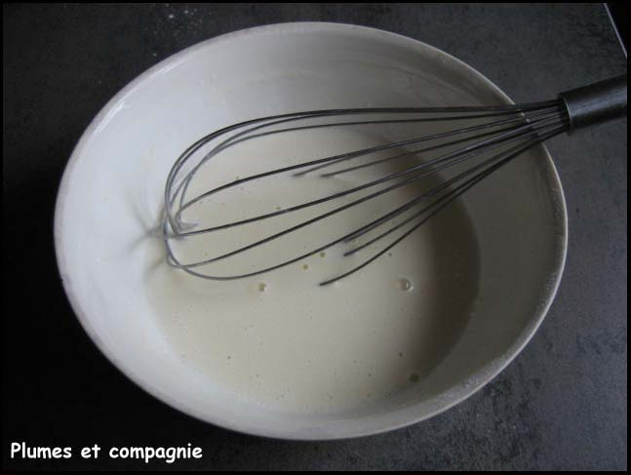

Ingrédients pour une vingtaine de crêpes :

- 250 g de farine
- 500 ml de lait
- 3 œufs
- 2 c à s de sucre
- 2 c à s de beurre fondu
- 1/2 c à c de sel

Parfums : vanille, fleur d’oranger, zeste de citron/d’oranges ou rhum

Mettre dans un saladier la farine, ajouter la moitié du lait (ou un peu plus), bien travailler la pâte puis ajouter les œufs battus (c’est une erreur de mélanger la farine et les œufs au début car la pâte a tendance à se rétracter à la cuisson au lieu de s’étaler en couche mince). Incorporer ensuite, sucre, sel, le beurre et le parfum, mélanger puis ajouter le reste de lait.
Laisser reposer quelques minutes avant de confectionner les crêpes.

Proportions pour 4 à 5 crêpes : 1 oeuf, 150 ml de lait, 70 g de farine, 1 pincée de sel, 1/2 c à c de sucre, 1 c à c de beurre fondu.

http://plumetcompagnie.canalblog.com/

